《温麻魁龙坊历史文化街区保护规划》简介

魁龙坊是连江县老城保护与复兴系列规划中提出并划定的历史文化风貌区之一，魁龙坊作为“三街一坊”（魁龙坊、天王前街、上林街、王步街）中最具代表性的一处，于2021年8月公布为第五批省级历史文化街区。2022年6月，连江县特色历史文化街区建设工作领导小组办公室委托福州市规划设计研究院集团有限公司编制《温麻魁龙坊历史文化街区保护规划》。
一、特色与价值
魁龙坊历史文化街区作为温麻老城中重要的居住片区，同时基于街区范围内诸多具有一定代表性的明清大厝与民国建筑，其特色价值可具体概括为：
（1）魁龙坊是连江老城格局的重要组成部分；
（2）魁龙坊是连江文风的集中体现地；
（3）明清瑰宝、闽东民居——魁龙坊是突出展现了本地建筑特色的建筑博物馆；
（4）魁龙坊是连江县城市发展和居民生产生活的展示窗口。
二、规划定位
基于老城视角与自身视角双重维度，本轮规划将魁龙坊历史文化街区定位为：以教育、红色、商贸为鲜明特色，集商业、文化创新、旅游等多功能于一体的具有一定代表性与示范作用的历史文化街区。
三、保护区划
（1）保护范围包括核心保护范围和建设控制地带，西至实验小学，东至三公巷，北至署前巷—后门田巷，南至玉荷西路，面积2.69公顷。具体范围以“保护区划图”所划定的范围为准。
（2）核心保护范围：北至紫薇巷，东至天王前街，南至化龙街，西至祠堂弄，面积1.07公顷。具体范围以“保护区划图”所划定的范围为准。
（3）建设控制地带：核心保护范围之外，东至三公巷，西至实验小学—化龙桥，南至玉荷西路—通城河沿线，北至后门田巷—署前巷，面积约1.62公顷。具体范围以“保护区划图”所划定的范围为准。
（4）环境协调区：建设控制地带之外，西北侧至北门路，东至八一六中路，南至后门田巷，面积4.78公顷。具体范围以“保护区划图”所划定的范围为准。
四、保护框架
人工环境和物质形态要素 | 总体格局 | 以横向三街巷，纵向五街巷为街区骨架，街巷之间有机串联想通共同构成的街巷网络体系以及明清大厝、民国建筑为主要建筑类型，经过更新改造后公共空间织补形成的特色空间，构成街区总体格局。
人工环境和物质形态要素 | 街巷格局 | 以东西向化龙街、南北向天王前街为街区主要骨架路网，以署前巷、和同里（和平路）、三公巷、寿山巷、安平巷、琏巷、紫薇巷、祠堂弄、后门田巷等支巷交织，共同串联构成的街巷网络体系。
人工环境和物质形态要素 |  | 省级文物保护单位 | 1处：仙塔
人工环境和物质形态要素 | 文保单位 | 县级文物保护单位 | 4处：中山路13号、三公庙、孙氏宗祠、井兜井（待定）
人工环境和物质形态要素 | 历史建筑 | 已公布历史建筑14处：中山路1号（爱吾庐、归园），中山路3号（雪里小院），中山路5号（竹筠院），中山路11号（修齐斋），中山路21号（杨家祖厝），中山路25号（游琏故居），中山路27号（游氏支祠），中山路29号（贤心苑），爱国路115号（秋江吟院），爱国路117号（原财政局），爱国路123号（万园公馆），爱国路125号（市井人家），爱国路130号（合璧小院），进步巷28号（疏影楼）
人工环境和物质形态要素 | 建议历史建筑 | 建议历史建筑8处：分别为中山路7号（玉壶盧），中山路15号（雍平裏），爱国路124号（玲珑小筑），爱国路136号（三復园），进步巷30号（连氏古民居、蕙蘭院），进步巷32号（三井园）、原中山路97号、原中山路107号
人工环境和物质形态要素 | 历史环境要素 | 古井 | 9处：归园井、后门田井、祠堂弄井、魁龙井、惠薇井、里弄水井、锣井、游氏老井、井兜井
人工环境和物质形态要素 | 历史环境要素 | 古桥 | 3处：化龙桥、石桥（巷柄桥）、金璧桥
人工环境和物质形态要素 | 历史环境要素 | 院墙 | 1处：中山路25号（游琏故居）第二进断墙
人文环境和非物质文化遗产及优秀传统文化要素 | 传统美术、书法、音乐、舞蹈、戏剧、曲艺和杂技 | 连江闽剧、仁山拉线狮、十番音乐、连江特色海产品等
人文环境和非物质文化遗产及优秀传统文化要素 | 传统技艺、医药和历法 | 连江鱼丸、古蒸燕、传统中医等
人文环境和非物质文化遗产及优秀传统文化要素 | 传统礼仪、节庆等民俗 | 魁龙饯行、宗祠祭祖、三公拜神、做年（春节）、祭灶等
人文环境和非物质文化遗产及优秀传统文化要素 | 其他非物质文化遗产 | 国耻断墙（红色文化）、临水宫信仰等
五、功能结构
魁龙坊历史文化街区形成“两轴、三片、多节点”的功能结构。
“两轴”：通城河沿线化龙街—和同里传统文化传承轴，以及天王前街沿线市井商贸文化发展轴，作为街区内主要打造的两条重要轴线，分别体现街区不同历史文化场景，延续与传承街区多元文化融合交融的包容性特征。
“三片区”：规划具体在现状更新改造后的业态功能布局基础上进一步优化，形成三个片区，分别为以化龙街为主轴两侧建筑为依托形成以文化展览，红色文化为主题的传统文化展示片区；以天王前街为主轴两侧建筑为依托形成以商业零售、餐饮娱乐，公共服务功能为主题的市井商贸片区；以紫薇巷为主线两侧建筑为依托形成以非物质文化传承体验、文创办公、公共服务等为主体的文化休闲创意片区。
“多节点”：以化龙桥、紫薇巷街巷口袋公园、井兜井、金璧桥、石桥（巷柄桥）、魁龙坊（历史信息点）、仙塔广场、孙氏宗祠等为核心的公共空间节点。

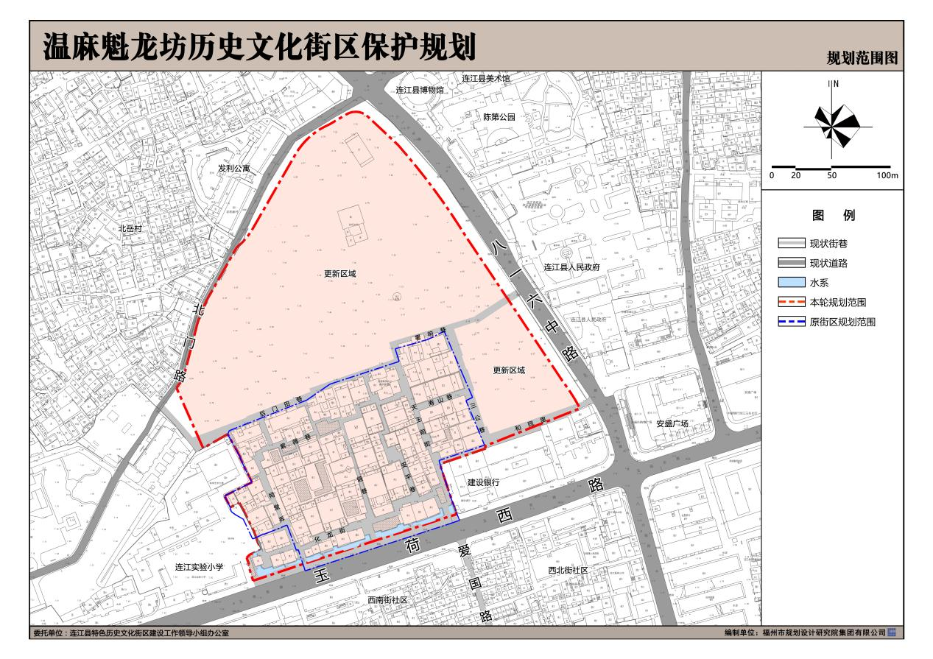
图 1 规划范围图
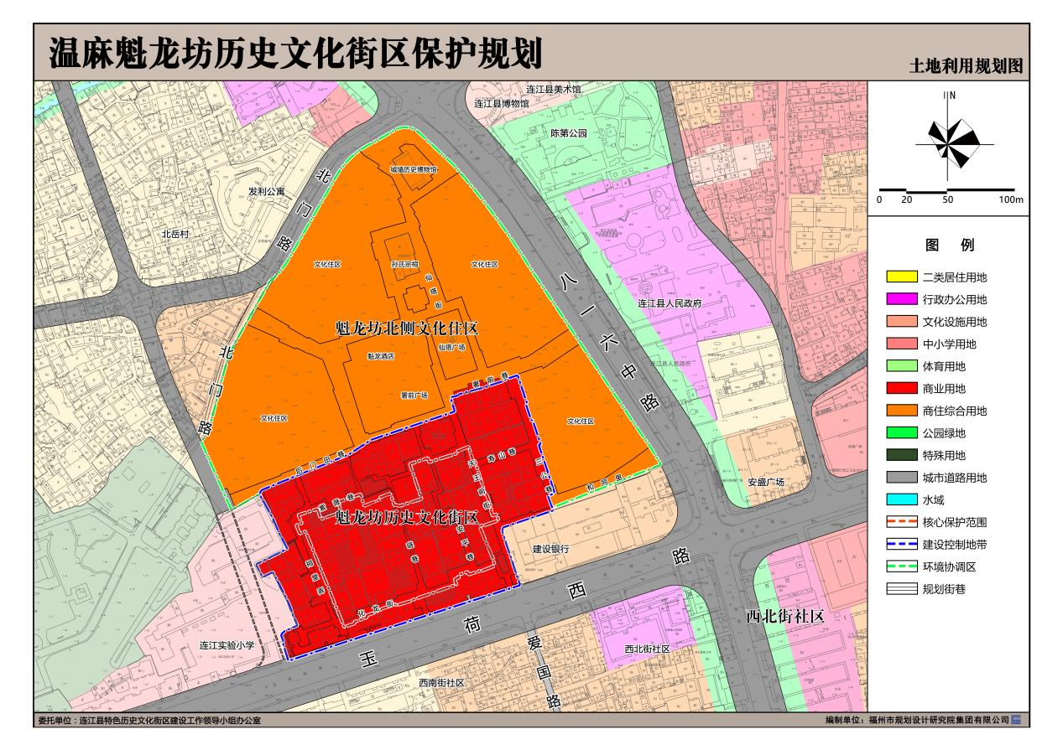
图 2 土地利用规划图

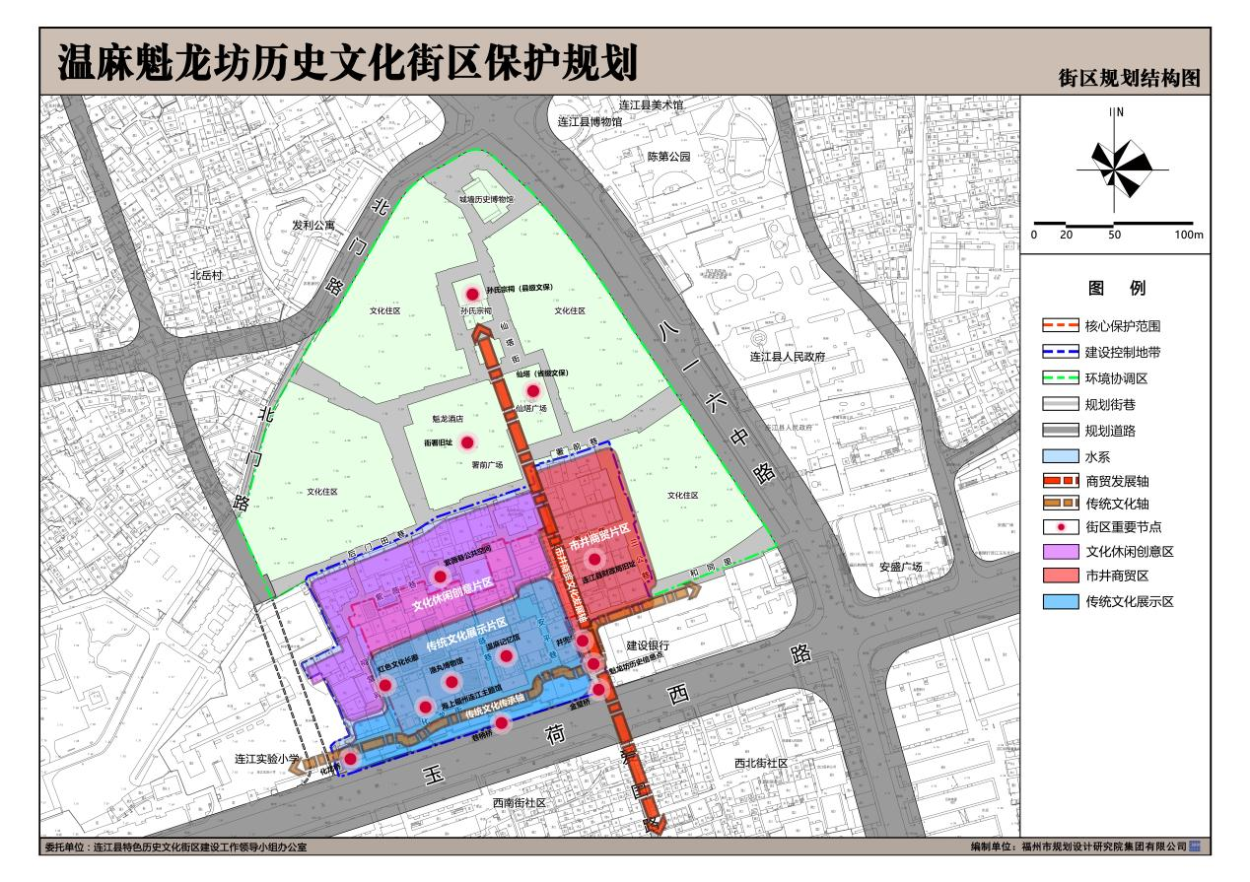
图 3 街区规划结构图

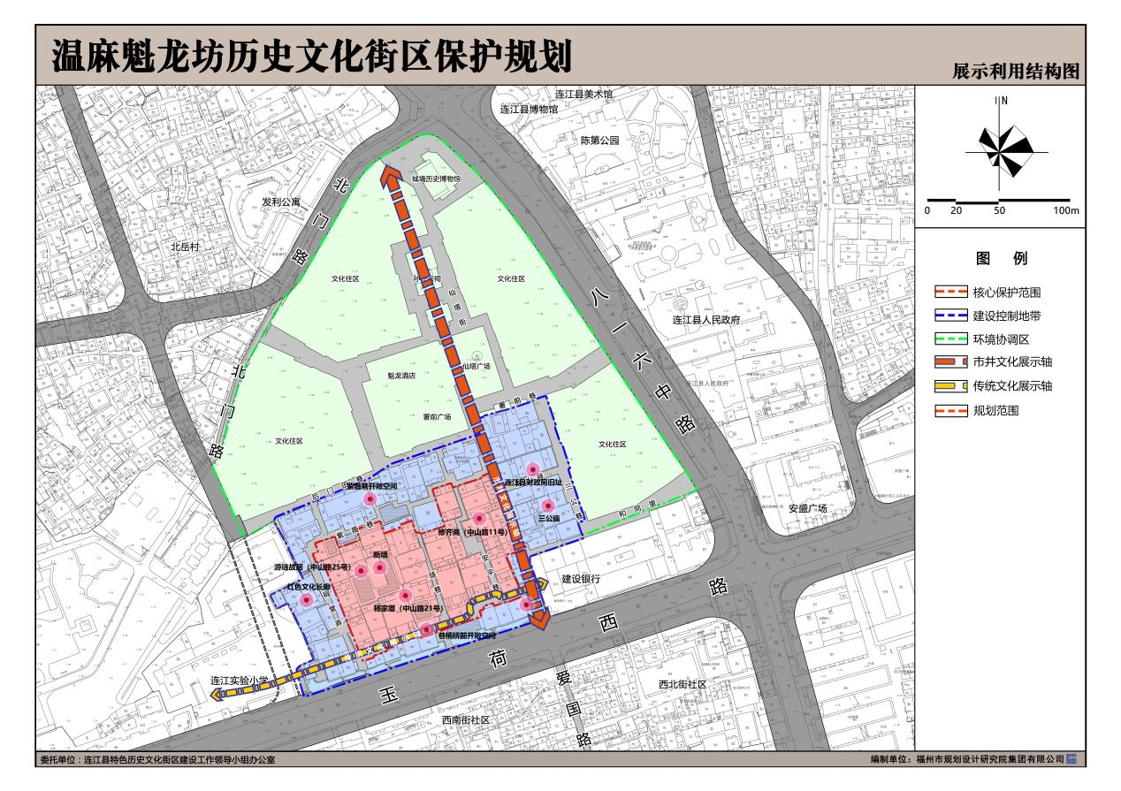图 4 展示利用结构图
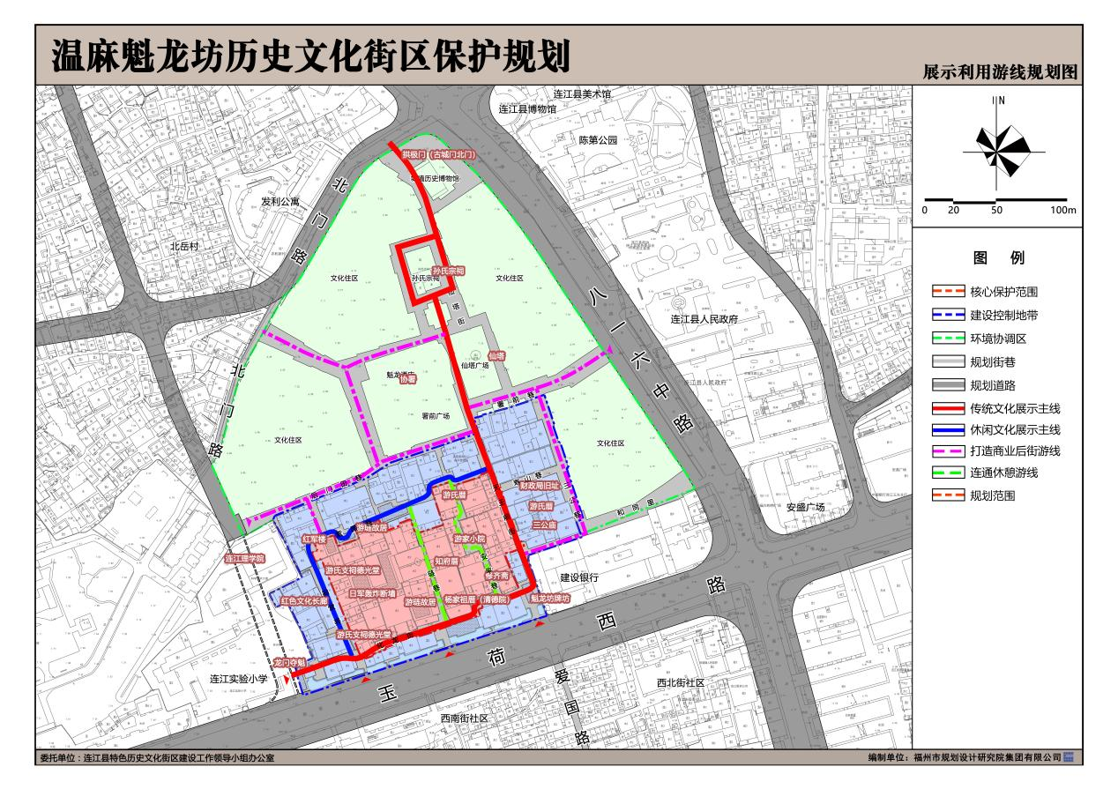
图 5 展示利用游线图

附表：
街区保护建筑原门牌号与现门牌号对应表
序号 | 类型 | 原门牌号 | 现门牌号
1 | 县级文物保护单位 | 中山路13号 | 化龙街5号
2 | 历史建筑 | 中山路1号 | 化龙街1号
3 | 历史建筑 | 中山路3号 | 安平巷1号
4 | 历史建筑 | 中山路5号 | 紫薇巷2号
5 | 历史建筑 | 中山路11号 | 化龙街3号
6 | 历史建筑 | 中山路21号 | 化龙街7号
7 | 历史建筑 | 中山路25号 | 化龙街9号
8 | 历史建筑 | 中山路27号 | 化龙街11号
9 | 历史建筑 | 中山路29号 | 化龙街13号
10 | 历史建筑 | 爱国路115号 | 天王前街5号
11 | 历史建筑 | 爱国路117号 | 天王前街7号
12 | 历史建筑 | 爱国路123号 | 天王前街11号
13 | 历史建筑 | 爱国路125号 | 天王前街13号
14 | 历史建筑 | 爱国路130号 | 天王前街16号
15 | 历史建筑 | 进步巷28号 | 祠堂弄3号
16 | 建议历史建筑 | 中山路7号 | 安平巷4号
17 | 建议历史建筑 | 中山路15号 | 琏巷2号
18 | 建议历史建筑 | 爱国路124号 | 天王前街8号
19 | 建议历史建筑 | 爱国路136号 | 紫薇巷1号
20 | 建议历史建筑 | 进步巷30号 | 祠堂弄4号
21 | 建议历史建筑 | 进步巷32号 | 祠堂弄2号
22 | 建议历史建筑 | 中山路97号 | 天王前街9号
23 | 建议历史建筑 | 中山路107号 | 紫薇巷3号

